icanii

NHẬN XÉT CỦA GIÁO VIÊN HƯỚNG DẪN

Trà Vinh, ngày ….. tháng …… năm ……
Giáo viên hướng dẫn
(Ký tên và ghi rõ họ tên)

Trà Vinh, ngày ….. tháng …… năm ……
Giáo viên hướng dẫn
(Ký tên và ghi rõ họ tên)

NHẬN XÉT CỦA THÀNH VIÊN HỘI ĐỒNG

Trà Vinh, ngày ….. tháng …… năm ……
Thành viên hội đồng
(Ký tên và ghi rõ họ tên)

LỜI CẢM ƠN
Tôi xin chân thành gửi lời cảm ơn đến quý thầy cô trường Đại Học Trà Vinh nói chung và các thầy cô bộ môn trong khoa kỹ thuật và công nghệ nói riêng đã tạo điều kiện cho tôi cơ hội thực hành, tiếp xúc để tôi có thể tránh được những vướng mắc và bỡ ngỡ trong môi trường công việc thời gian tới.
Tôi xin chân thành cảm ơn thầy Phạm Minh Đương. Nhờ sự giúp đỡ tận tình và những chỉ bảo của Thầy từ lúc bắt đầu cho tới lúc kết thúc đồ án mà tôi đã hoàn thành đúng thời hạn quy định và tích lũy được cho mình một lượng nền tảng kiến thức quý báu.
Mặc dù đã cố gắng hoàn thành đề tài tốt nhất nhưng do thời gian và kiến thức chuyên ngành còn hạn chế nên tôi vẫn còn nhiều thiếu sót khi tìm hiểu, đánh giá, và trình bày về đề tài. Rất mong nhận được sự quan tâm, góp ý của các thầy cô giảng viên bộ môn để đề tài của tôi được hoàn chỉnh và đầy đủ hơn.
Tôi xin chân thành cảm ơn.
Trà Vinh, ngày tháng năm
Sinh viên

Ngô Tấn Lợi

MỤC LỤC
(SV tạo mục lục tự động)

DANH MỤC HÌNH ẢNH – BẢNG BIỂU

TÓM TẮT ĐỒ ÁN CHUYÊN NGÀNH

MỞ ĐẦU
1. Lý do chọn đề tài
Với sự phát triển của khoa học công nghệ. Việc ứng dụng Internet và cuộc sống, hoạt động sản xuất, kinh doanh trở nên phổ biến và rộng rãi. Mạng Internet là phương thức truyền tải thông tin nhanh nhất tới khách hàng mọi lúc mọi nơi. Website là một công cụ hỗ trợ hiệu quả cho hoạt động quản bá thông tin, quảng cáo sản phẩm, dịch vụ kinh doanh và được xem là cánh tay đắc lực cho chiến lược Marketing của doanh nghiệp. Chính vì vậy, vài trò của website đối với doanh nghiệp là rất quan trọng cho sự tồn tại và phát triển của các đơn vị kinh doanh trong mọi lĩnh ở thời điểm hiện tại cũng như tương lai. Từ đó nhu cầu xây dựng Website ngày càng trở nên phổ biến hơn. Lập trình Web cũng nhanh chóng phát triển. Với tính linh hoạt, cú pháp đơn giản cùng với tốc độ xử lý tối ưu nên PHP đã trở thành một trong những ngôn ngữ lập trình Web được sử dụng nhiều nhất. Nhưng khi xây dựng Web với ngôn ngữ lập trình PHP, người lập trình đã tốn rất nhiều thời gian để hoàn thành một trang Web, cũng như các vấn đề bảo mật chưa được tối ưu... Vì vậy, nhiều PHP Framework đã ra đời có nhiều ưu điểm khác nhau, giúp người lập trình có nhiều giải pháp tối ưu hơn trong việc xây dụng Website: Giảm thiểu việc viết mã lệnh, tiết kiệm thời gian xây dựng Website, giảm thiểu nhiều lỗ hỏng bảo mật một cách triệt để. Với xu hướng đó, nhiều PHP Framework ra đời, và mỗi Framework điều có ưu điểm. Với nhiều nhu cầu đặt ra cho một Framework như: Tốc độ xử lý nhanh không, bảo mật không, chuyên nghiệp không, dễ phát triển về sau không… Laravel Framework nổi lên như một lựa chọn xuất sắc, đáp ứng nhiều yêu cầu đặt ra cho một Framework, bao gồm tốc độ xử lý nhanh, bảo mật chặt chẽ, chuyên nghiệp và dễ phát triển về sau. Laravel còn mang đến những ưu điểm nổi bật như sử dụng Laravel Artisan để tạo các thành phần tự động, Laravel Mix để quản lý tài nguyên, và Laravel Cashier để xử lý thanh toán trực tuyến. Laravel Framework nổi lên như một lựa chọn xuất sắc, đáp ứng nhiều yêu cầu đặt ra cho một Framework, bao gồm tốc độ xử lý nhanh, bảo mật chặt chẽ, chuyên nghiệp và dễ phát triển về sau. Laravel còn mang đến những ưu điểm nổi bật như sử dụng Laravel Artisan để tạo các thành phần tự động, Laravel Mix để quản lý tài nguyên, và Laravel Cashier để xử lý thanh toán trực tuyến.
2. Mục tiêu
Tìm hiểu và sử dụng Laravel Framework, đồng thời sử dụng để xây dựng Website bán hàng, qua đó hiểu được cách thức hoạt động cũng như cách sử dụng các công cụ trong Laravel Framwork.
3. Nội dung
Tìm hiểu và ứng dụng Laravel Framework để xây dựng website bán hàng trực tuyến.
Hiểu rõ quy trình phát triển website với sự ứng dụng thực tế của Laravel Framework.
4. Phương pháp nghiên cứu
Phương pháp nghiên cứu lý thuyết: Tìm hiểu về Laravel Framework thông qua tài liệu, sách, và tài liệu trực tuyến. Học cách sử dụng Laravel và áp dụng kiến thức vào đề tài.
Phương pháp khảo sát: Tìm hiểu về nhu cầu của thị trường và người dùng liên quan đến việc mua sắm thiết bị tin học trực tuyến.
5. Đối tượng và phạm vi nghiên cứu
Đối tượng nghiên cứu:
Framework là một bộ mã nguồn được xây dựng, phát triển và đóng gói – phân phối bởi các chuyên gia lập trình hoặc bởi các công ty lập trình. PHP Framework làm cho sự phát triển của những ứng dụng web viết bằng ngôn ngữ PHP trở nên khoa học hơn, bằng cách cung cấp một cấu trúc cơ bản để xây dựng những ứng dụng đó, PHP Framework giúp đỡ người lập trình thúc đẩy nhanh chóng quá trình phát triển Website, giúp người lập trình tiết kiệm được thời gian, tăng sự ổn định, và giảm thiểu số lần phải viết lại mã lệnh.
Mô hình MVC (Model – View – Controller) trong Laravel là một kiến trúc phần mềm phổ biến, giúp người lập trình tách biệt ứng dụng thành ba thành phần chính: Model, View và Controller. Mô hình này giúp dễ quản lý và phát triển ứng dụng web, mỗi thành phần đảm nhận một nhiệm vụ cụ thể và hoạt động độc lập.
Laravel cũng có một công cụ quan trọng là Artisan, giúp tạo tự động các thành phần như Models, Controllers, và GRID một cách nhanh chóng và thuận tiện. Artisan giúp giảm bớt công đoạn lập trình thủ công, tăng cường hiệu suất và giảm khả năng phạm lỗi.
Phạm vi nghiên cứu:
Phạm vi nghiên cứu tập trung vào ứng dụng Laravel Framework để xây dựng một website bán thiết bị tin học. Nghiên cứu sẽ tập trung vào hiểu rõ mô hình MVC trong Laravel, sử dụng Artisan để tạo tự động Controllers, Models, và các thành phần khác.

CHƯƠNG 1: TỔNG QUAN
Ngày nay, công nghệ ngày càng được phát triển mạnh mẽ, Website đã đóng một vai trò rất quan trọng trong nhiều lĩnh vực, đã mang lại rất nhiều lợi ích cho nhiều mục đích khác nhau: giải trí, kinh doanh, quảng cáo… Cung cấp nhiều ứng dụng giải trí, kênh thông tin học sinh – sinh viên, liên hệ giữa các cơ quan tổ chức cộng đồng, kênh chia sẻ tài nguyên giữa người dùng với nhau… Việc sử dụng Website còn mang đến nhiều sự tiện lợi như truy cập thông tin dễ dàng, mọi lúc mọi nơi mà không bị giới hạn. Vì vậy, nhu cầu sử dụng Website ngày càng cao, hàng loạt các Website của doanh nghiệp, Website bán hàng trực tuyến, Website cung cấp dịch vụ trực tuyến và một số Website với nhiều ứng dụng nổi bậc khác ra đời. Không những các doanh nghiệp mà người dùng cá nhân cũng có nhu cầu sử dụng với nhiều mục đích khác nhau. Do đó lập trình Web nhanh chóng phát triển mạnh.
Với tính linh hoạt, cú pháp đơn giản, và tốc độ xử lý nhanh, PHP đã nhanh chóng trở thành một trong những ngôn ngữ lập trình phổ biến nhất hiện nay. Tuy nhiên, quá trình xây dựng Website vẫn đối mặt với nhiều khó khăn, người lập trình thường phải dành nhiều thời gian cho việc viết mã lệnh, sắp xếp cấu trúc dự án mà thiếu đi tính khoa học, và vấn đề bảo mật chưa được nâng cao. Để giải quyết những thách thức này, nhiều PHP Framework đã ra đời, mang đến những tính năng vượt trội. Trong số đó, Laravel Framework nổi bật với sự phát triển mạnh mẽ, tính bảo mật cao, và nhiều công cụ tích hợp giúp người lập trình tiết kiệm thời tốc độ xử lý nhanh hơn, chuyên nghiệp hơn... Đề tài Ứng dụng Laravel Framework xây dựng website bán thiết bị tin học nhằm khám phá sâu sắc về những ưu điểm mà Laravel mang lại. Đối với đề tài này, chúng ta sẽ tìm hiểu về cách cài đặt và thực hiện các thao tác trên Laravel Framework. Tìm hiểu về mô hình MVC, đặc thù của Laravel trong triển khai mô hình này, cũng như mối quan hệ giữa Controller, Model và View. Nghiên cứu cũng sẽ tập trung vào cách tạo tự động các thành phần như Model, Controller, View, Form, và Extension thông qua công cụ hỗ trợ như Artisan. Từ những gì tìm hiểu được, sẽ được áp dụng để xây dựng một trang web bán hàng tương đối hoàn chỉnh, từ quản trị đến tương tác với người dùng, nhằm đáp ứng những yêu cầu cơ bản của một website bán hàng.

CHƯƠNG 2: NGHIÊN CỨU LÝ THUYẾT

Sơ lược về ngôn ngữ PHP

PHP
PHP - viết tắt hồi quy của "Hypertext Preprocessor", là một ngôn ngữ lập trình kịch bản được chạy ở phía server nhằm sinh ra mã html trên client. PHP đã trải qua rất nhiều phiên bản và được tối ưu hóa cho các ứng dụng web, với cách viết mã rõ rãng, tốc độ nhanh, dễ học nên PHP đã trở thành một ngôn ngữ lập trình web rất phổ biến và được ưa chuộng.
PHP chạy trên môi trường Webserver và lưu trữ dữ liệu thông qua hệ quản trị cơ sở dữ liệu nên PHP thường đi kèm với Apache, MySQL và hệ điều hành Linux (LAMP).
Apache là một phần mềm web server có nhiệm vụ tiếp nhận request từ trình duyệt người dùng sau đó chuyển giao cho PHP xử lý và gửi trả lại cho trình duyệt.
MySQL cũng tương tự như các hệ quản trị cơ sở dữ liệu khác (Postgress, Oracle, SQL server...) đóng vai trò là nơi lưu trữ và truy vấn dữ liệu.
Linux: Hệ điều hành mã nguồn mở được sử dụng rất rộng rãi cho các webserver. Thông thường các phiên bản được sử dụng nhiều nhất là RedHat Enterprise Linux, Ubuntu...
Cách hoạt động của PHP
Khi người sử PHP, Web Server sẽ gọi PHP Engine để thông dịch dịch trang PHP và trả kết quả cho client như hình bên dưới.
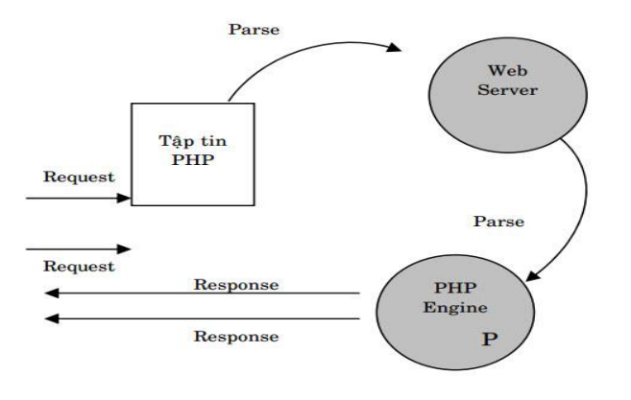

Framework
Framework là một bộ khung ứng dụng khái quát cung cấp hệ thống thư viện các hàm, lớp hoàn chỉnh, có cấu trúc cơ bản hỗ trợ xây dựng và phát triển các ứng dụng cụ thể một cách nhanh chóng, khoa học và ổn định, tiết kiệm được nhiều thời gian xây dựng.

PHP Framework
PHP Frame work là một Framework được sử dụng để xây dựng và phát triển Web bằng ngôn ngữ PHP. PHP Framework là một giải pháp tối ưu cho một lập trình viên xây dựng và phát triển ứng dụng Web như: giảm thiểu việc viết lại mã lệnh nhờ tính năng tái sử dụng mã lệnh, tăng tốc quá trình phát triển ứng dụng, chuẩn hóa mã lệnh và giảm thiểu các lỗ hỏng bảo mật một cách triệt để…

Các bước cài đặt Web Server
Download Laragon tại https://laragon.org/download/index.html và tiến hành cài đặt như các chương trình thông thường.
StartAll Apache và MySQL trong Laragon.
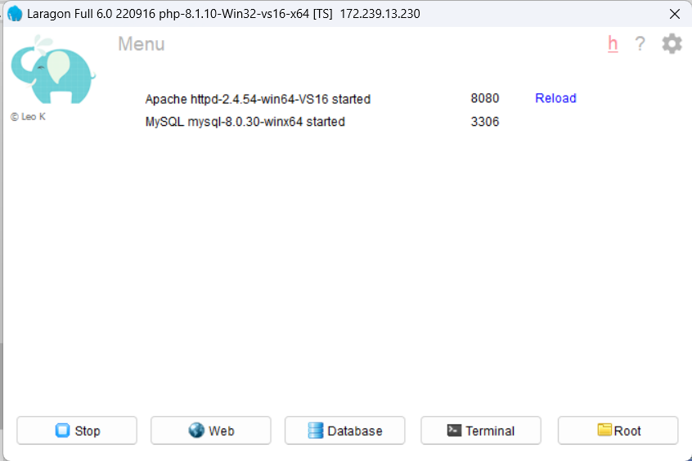
- Gõ vào trình duyệt địa chỉ localhost. Nếu hiện ra màn hình sau thì việc cài đặt đã thành công.
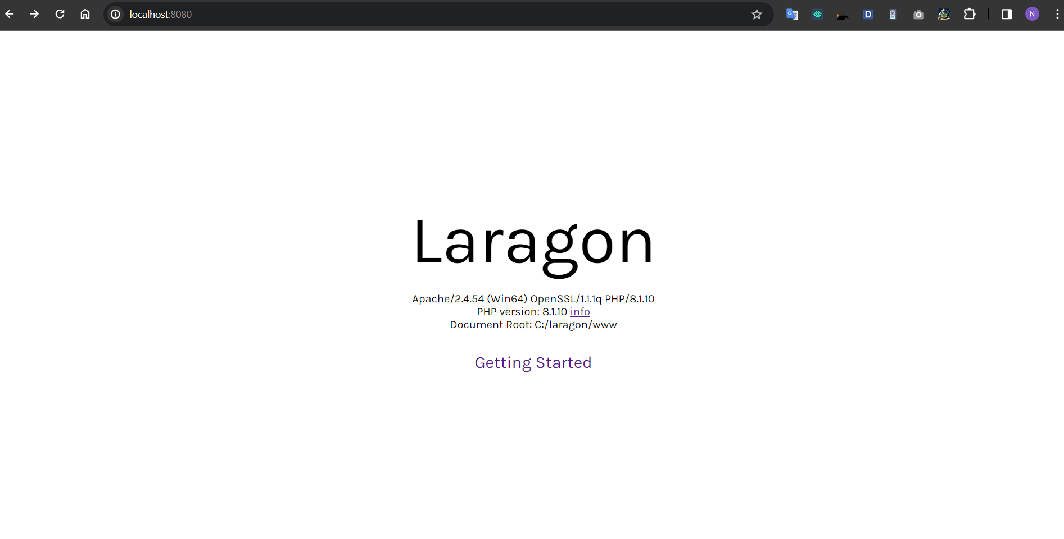

Công cụ phát triển
Trình soạn thảo mã nguồn:
Sử dụng Visual Studio Code (VS Code) làm trình soạn thảo mã nguồn chính cho dự án.
VS Code cung cấp nhiều tính năng hữu ích như hỗ trợ Git, IntelliSense, Debugging, và một loạt các tiện ích mở rộng giúp tăng cường hiệu suất lập trình.
Môi trường phát triển và cơ sở dữ liệu:
Sử dụng Laragon làm môi trường phát triển để triển khai và kiểm thử website.
Laragon hỗ trợ cài đặt nhanh chóng, quản lý cơ sở dữ liệu và cung cấp môi trường phát triển mạnh mẽ.
Quản lý mã nguồn:
Sử dụng Git để quản lý mã nguồn, và tương tác với kho lưu trữ từ trình soạn thảo VS Code.
Mã nguồn của dự án được lưu trữ trên GitHub để quản lý phiên bản và so sánh các thay đổi.
Quản lý Gói (Package) Laravel:
Sử dụng Composer để quản lý và cài đặt các gói Laravel một cách dễ dàng.

Mô hình MVC

Giới thiệu
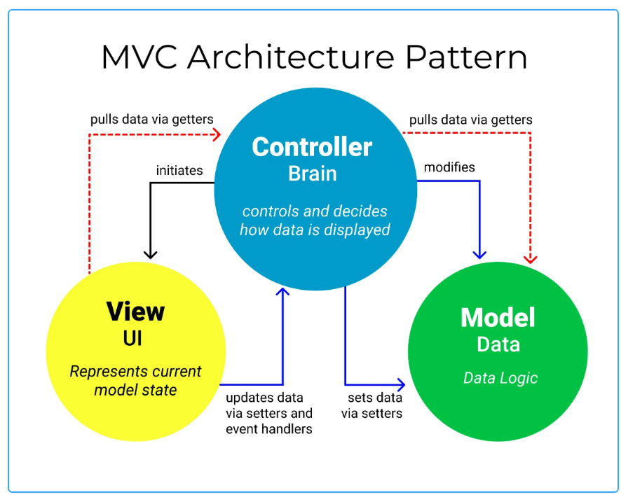
MVC là viết tắt của cụm từ “Model-View-Controller”. Đây là mô hình thiết kế được sử dụng trong kỹ thuật phần mềm. MVC là một mẫu kiến trúc phần mềm để tạo lập giao diện người dùng trên máy tính. MVC chia thành ba phần được kết nối với nhau và mỗi thành phần đều có một nhiệm vụ riêng của nó và độc lập với các thành phần khác. Tên gọi 3 thành phần:
Model (dữ liệu): Quản lí xử lí các dữ liệu.
View (giao diện): Nới hiển thị dữ liệu cho người dùng.
Controller (bộ điều khiển): Điều khiển sự tương tác của hai thành phần Model và View.

Luồng xử lý trong MVC
Luồng xử lý trong của mô hình MVC, có thể hình dung cụ thể và chi tiết qua từng bước dưới đây:
Khi một yêu cầu của từ máy khách (Client) gửi đến Server. Thì bị Controller trong MVC chặn lại để xem đó là URL request hay sự kiện.
Sau đó, Controller xử lý input của user rồi giao tiếp với Model trong MVC.
Model chuẩn bị data và gửi lại cho Controller.
Cuối cùng, khi xử lý xong yêu cầu thì Controller gửi dữ liệu trở lại View và hiển thị cho người dùng trên trình duyệt.

Ưu và nhược điểm của MVC
Ưu điểm:
Đầu tiên, nhắc tới ưu điểm mô hình MVC thì đó là băng thông (Bandwidth) nhẹ vì không sử dụng viewstate nên khá tiết kiệm băng thông. Việc giảm băng thông giúp website hoạt động ổn định hơn.
Kiểm tra đơn giản và dễ dàng, kiểm tra lỗi phần mềm trước khi bàn giao lại cho người dùng.
Một lợi thế chính của MVC là nó tách biệt các phần Model, Controller và View với nhau.
Sử dụng mô hình MVC chức năng Controller có vai trò quan trọng và tối ưu trên các nền tảng ngôn ngữ khác nhau.
Ta có thể dễ dàng duy trì ứng dụng vì chúng được tách biệt với nhau.
Có thể chia nhiều developer làm việc cùng một lúc. Công việc của các developer sẽ không ảnh hưởng đến nhau.
Hỗ trợ TTD (test-driven development). Chúng ta có thể tạo một ứng dụng với unit test và viết các won test case.
Phiên bản mới nhất của MVC hỗ trợ trợ thiết kế responsive website mặc định và các mẫu cho mobile. Chúng ta có thể tạo công cụ View của riêng mình với cú pháp đơn giản hơn nhiều so với công cụ truyền thống.
Nhược điểm:
Không phù hợp với dự án nhỏ.
Khó triển khai, mất nhiều thời gian.

Laravel Framework

Giới thiệu
Laravel là một PHP framework, có mã nguồn mở và miễn phí, được xây dựng nhằm hỗ trợ phát triển các phần mềm, ứng dụng, theo kiến trúc MVC. Hiện nay, Laravel đang là PHP framework phổ biến nhất và tốt nhất.
Những lý do khiến Laravel trở nên rộng rãi:
Cú pháp dễ hiểu – rõ ràng.
Hệ thống đóng gói modular và quản lý gói phụ thuộc.
Nhiều cách khác nhau để truy cập vào các cơ sở dữ liệu quan hệ.
Nhiều tiện ích khác nhau hỗ trợ việc triển khai vào bảo trì ứng dụng.

Ưu nhược điểm cả Laravel Framework
Ưu điểm :
Luôn cập nhật các tính năng mới nhất của PHP: khi dùng phiên bản 5.0 trở lên, sẽ được tiếp cận toàn bộ các tính năng mới nhất của PHP. Ví dụ như Namespaces, Interfaces, Overloading, các chức năng ẩn danh và Shorter array syntax.
Đa dạng nguồn tài nguyên và chúng luôn có sẵn: nguồn tài nguyên của Laravel gần như là vô hạn. Có thể dùng nhiều tài liệu khác nhau để tham khảo. Tất cả phiên bản được phát hành đều có nguồn tài liệu tương thích với ứng dụng.
Có khả năng tương thích với email: là framework được trang bị các API sạch trên thư viện SwiftMailer, Laravel cho phép gửi thư qua các dịch vụ (dựa trên các nền tảng đám mây hoặc local).
Tốc độ xử lý cực nhanh: Laravel có thể hỗ trợ việc tạo dựng website nhỏ hoặc ở các dự án lớn trong thời gian ngắn. Do đó, các công ty có quy mô vừa và nhỏ thường sử dụng Laravel để tiết kiệm chi phí nhưng vẫn đạt hiệu quả cao.
Dễ sử dụng: Laravel có hệ thống tính năng logic và có bản hướng dẫn sử dụng. Các lập trình viên mới vào nghề cũng có thể sử dụng tốt.
Tính bảo mật cao: Laravel có các tính năng bảo mật mạnh mẽ để các bạn tập trung vào công việc phát triển ứng dụng hoặc sản phẩm
Nhược điểm:
Không hỗ trợ tính năng thanh toán: Laravel không hỗ trợ tích hợp sẵn các tính năng thanh toán. Các nhà phát triển cần phải sử dụng các plugin hoặc thư viện bên ngoài để tích hợp tính năng thanh toán vào ứng dụng của họ.
Các phiên bản không có tính kết nối: giữa các phiên bản Laravel thiếu sự chuyển đổi liền mạch. Nếu cập nhật code mới, có thể vô tình phá vỡ ứng dụng.
Không thích hợp cho các bạn lập trình nghiệp dư (tay ngang): một số thành phần trong framework không có kiểu thiết kế tốt. Dependency injection đôi khi sử dụng rất phức tạp. Các bạn phải học và đọc nhiều tài liệu trước khi xây dựng ứng dụng.
Thiếu một số tính năng cho ứng dụng di động: khi phải tải toàn bộ trang sẽ gây quá tải trong các ứng dụng di động. Trong các trường hợp tương tự, các lập trình viên có khuynh hướng chỉ sử dụng một số framework như backend JSON API.

Cấu trúc thư mục Laravel
APP: Thư mục app, chứa tất cả các project được tạo, hầu hết các class trong project được tạo đều ở trong đây. Không giống các framwork khác, các file model không được chứa trong một thư mục riêng biệt, mà được chứa ngay tại thư mục app này.
Bootstrap: Thư mục bootstrap, chứa những file khởi động của framework và những file cấu hình auto loading, route, và file cache.
Config: Thư mục config, chứa tất cả những file cấu hình.
Database: Thư mục factories, chứa các file định nghĩa các cột bảng dữ liệu để tạo ra các dữ liệu mẫu.
Public: Thư mục public, chứa file index.php giống như cổng cho tất cả các request vào project, bên trong thư mục còn chứa file JavaScript, và CSS.
Resources: Thư mục resources, chứa những file view và raw, các file biên soạn như LESS, SASS, hoặc JavaScript. Ngoài ra còn chứa tất cả các file lang trong project.
Routes: Thư mục routes, chứa tất cả các điều khiển route (đường dẫn) trong project. Chứa các file route sẵn có: web.php, channels.php, api.php, và console.php.
Storage: Thư mục storage, chứa các file biên soạn blade templates của bạn, file based sessions, file caches, và những file sinh ra từ project: Thư mục app, dùng để chứa những file sinh ra từ project, framework chứa những file sinh ra từ framework và caches, logs chứa file logs, /storage/app/public lưu những file người dùng tạo ra như hình ảnh.
Tests: Thư mục tests, chứa những file tests, như PHPUnit test.
Vendor: Thư mục vendor, chứa các thư viện của Composer.
.env: file .env, chứa các config chính của Laravel.
Artisan: File thực hiện lệnh của Laravel.
.gitattributes, .gitignore: File dành cho xử lý git.
composer.json, composer.lock, composer-setup.php: File của Composer.
package.js: file package.js, chứa các package cần dùng cho projects.
phpunit.xml: file phpunit.xml, xml của phpunit dùng để testing project.
webpack.mix.js: file webpack.mix.js, file dùng để build các webpack.

Vòng đời request trong Laravel
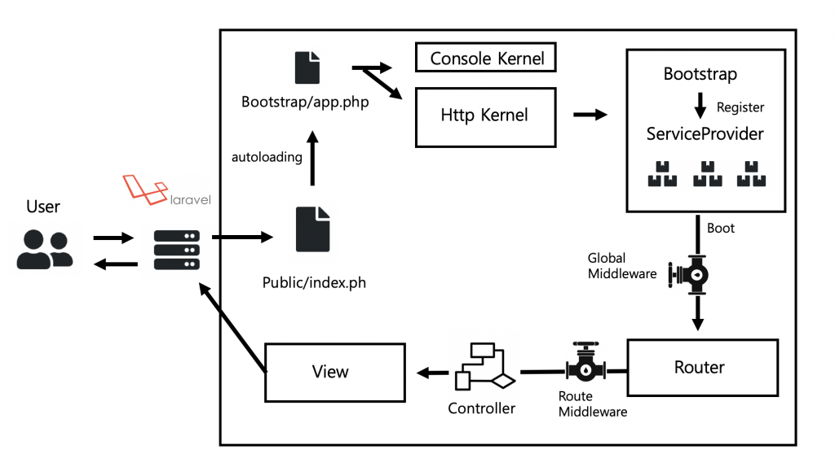
Vòng đời request của Laravel có thể được chia thành các giai đoạn sau:
- Khởi động (Bootstrap)
Giai đoạn khởi động bắt đầu từ file index.php. File này sẽ khởi tạo ứng dụng và thực hiện các công việc cần thiết trước khi bắt đầu xử lý request.
Đầu tiên, Laravel sẽ đăng ký cơ chế autoload. Cơ chế này sẽ tự động tải các file class cần thiết khi cần thiết.
Tiếp theo, Laravel sẽ chuẩn bị để khởi động ứng dụng. Trong giai đoạn này, Laravel sẽ thực hiện các công việc sau:
Thiết lập các biến môi trường
Tải các service provider
- Tiếp nhận request (Receive request)
Giai đoạn tiếp nhận request bắt đầu khi Laravel nhận được request từ trình duyệt người dùng. Request có thể được gửi theo nhiều phương thức khác nhau, chẳng hạn như GET, POST, PUT, DELETE.
Để tiếp nhận request, Laravel sẽ sử dụng phương thức request() của Illuminate\Http\Request. Phương thức này sẽ trả về một đối tượng Request chứa tất cả thông tin về request.
- Xử lý request (Handle request)
Giai đoạn xử lý request là giai đoạn quan trọng nhất của vòng đời request. Trong giai đoạn này, Laravel sẽ thực hiện các logic xử lý request.
Để xử lý request, Laravel sẽ sử dụng router. Router là một đối tượng chứa tất cả các route của ứng dụng.
Laravel sẽ tìm kiếm route phù hợp với request. Nếu tìm thấy route phù hợp, Laravel sẽ gọi phương thức của controller tương ứng với route.
Trong controller, Laravel sẽ thực hiện các logic xử lý request. Logic này có thể bao gồm các công việc sau:
Lấy dữ liệu từ database
Tạo ra response
- Trả về phản hồi (Return response)
Giai đoạn trả về phản hồi bắt đầu khi Laravel tạo ra response. Response là dữ liệu được trả về cho người dùng.
Response có thể là một trang HTML, một file JSON, hoặc một file XML.
Để trả về response, Laravel sẽ sử dụng phương thức send() của Illuminate\Http\Response. Phương thức này sẽ gửi response đến trình duyệt người dùng.

Các công trình nghiên cứu liên quan
[1] Phạm Thị Thanh Quy, Xây dựng Website bán mĩ phẩm bằng Laravel Framework, Trường Cao đẳng Công thương TP.HCM (2022).
[2] Thạch Minh Lực, Tìm hiểu Laravel Framework và ứng dụng, Trường Đại học Trà Vinh (2021).

CHƯƠNG 3: HIỆN THỰC HÓA NGHIÊN CỨU
(Mô tả các bước nghiên cứu đã tiến hành, các bản thiết kế, cách thức cài đặt chương trình hoặc hiện thực hóa nghiên cứu. Đối với các đề tài ứng dụng có kết quả là sản phẩm phần mềm phải có hồ sơ thiết kế, cài đặt, ... theo các dạng lược đồ, mô hình phổ biến trong ngành. Nội dung đặc tả nhu cầu, phân tích thiết kế hệ thống cũng thể hiện trong chương này.)

CHƯƠNG 4: KẾT QUẢ NGHIÊN CỨU
Trình bày các kết quả đạt được sau quá trình thực hiện đồ án. Có thể đánh giá về hiệu năng, trải nghiệm người dùng, hoặc trình bày các giao diện chức năng của nghiên cứu ở phần này.

CHƯƠNG 5: KẾT LUẬN VÀ HƯỚNG PHÁT TRIỂN
Kết luận: Trình bày những kết quả đạt được, những đóng góp mới và những đề xuất mới. Phần kết luận cần ngắn gọn, không có lời bàn và bình luận thêm.

Hướng phát triển: Kiến nghị về những hướng nghiên cứu tiếp theo.

DANH MỤC TÀI LIỆU THAM KHẢO

